Menú

MARISCOS EL PIRATA les ofrece una grande variedad de productos como lo es CAMARON, CALAMAR OSTION ETC. Todos con el sazón tradicional de MARISCOS EL PIRATA

**Como**:

Tostadas de ceviche

Tostadas de ceviche guisado

Tostadas de camarón

Tostadas de calamar

Tostadas mixtas

**Cocteles**:

chico, mediano, chavela,

De camarón calamar y ostión

**Botanas**:

llevan una combinación de ceviche y camaronees

Chica, median, grande

**Balitas**:

Chica, mediana, grande

**Filetes y camarones:**

Empanizados, al mojo de ajo, ala diabla ,ala veracruzana

Caldos de camarón

Nuggets

Papas a la francesa

Deditos de queso

**Bebidas**:

Coca

Fresca

Fanta

Cerveza corona clara y oscura

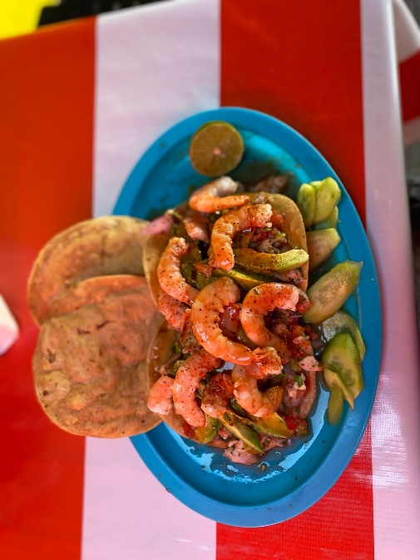Cidral Mundet

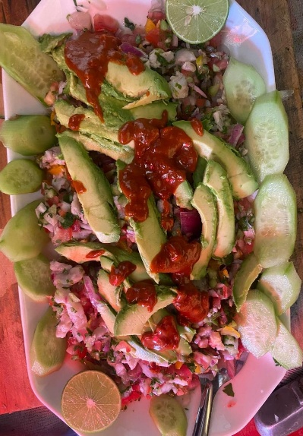**Micheladas**: Para todas esos soldados caídos que no aguantan la cruda

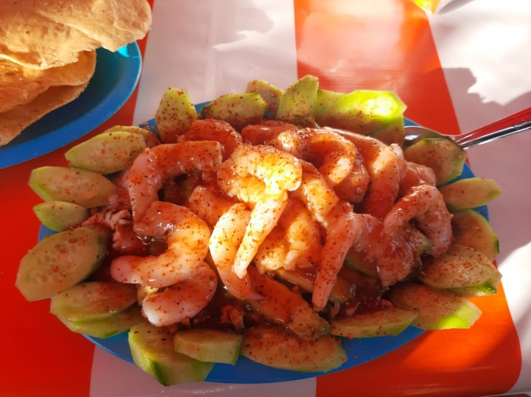Ceviche Tostada de camarón

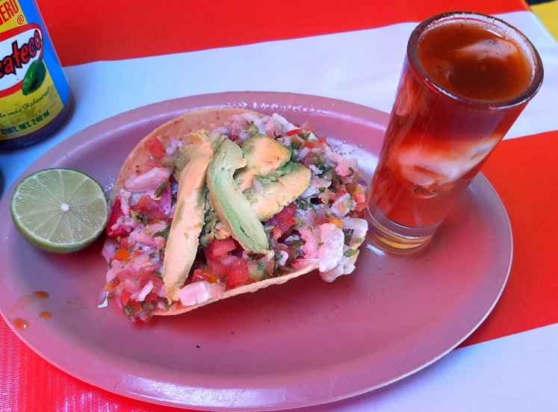

Botana Tostada de ceviche – Valita

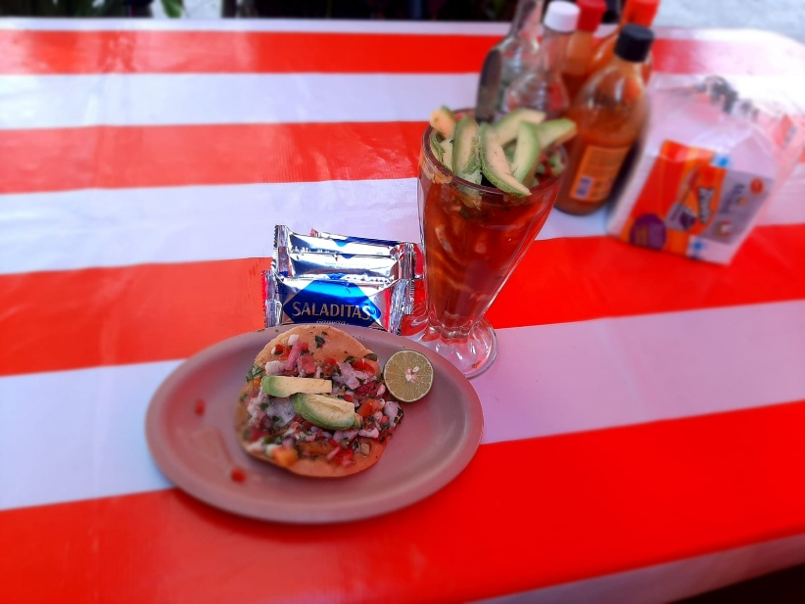

Coctel de camarón